**Tarina:**

Pelin päähahmo on joutunut loukkuun labyrinttiin eikä tiedä mitä hänelle on tapahtunut tai miksi hän on siellä.

Hänen tarkoitus on nyt kuitenkin päästä ulos kyseisestä paikasta.

**Pelimekaniikka:**

Pelissä on tarkoitus löytää tie ulos pimeästä labyrintistä keräämällä avaimia ja väistämällä vihollisia. Pelaajalla

on kuitenkin vain rajallinen näkyvyys niin hän ei näe kovin pitkälle eteenpäin. Pelin taso loppuu kun hän löytää tikapuut ylos.

**Käyttöliittymä:**

Hahmoa ohjataan WASD näppäimillä, jotka ovat aika päivänselviä mitä kukin tekee. Pelin vasemassa alakulmassa tulee olemaan

tämänhetkiset elämäpisteet, jotka näyttävät montako elämää on jäljellä. Sen vasemalla puolella tulee olemaan pelaajan reppu mistä hän näkee mitkä avaimet hänellä on.

**Äänet:**

Pelissä tulee olla vain yksi ääni ja se on yleinen musiikki. Musiikin tulen tekemään itse.

**Viholliset:**

Pelissä aluksi tulee vain olemaan yksi vihollinen, mutta sitä on todella helppo laajentaa moneen eri viholliseen jos niitä tarvitseelisää peliin.

**Esineet:**

Voit löytää avaimiä ympäri pelikenttää jolla voit avata jokaisen oven joka vastaa oven avaimen nimeä.

**Hahmotelma pelistä:**

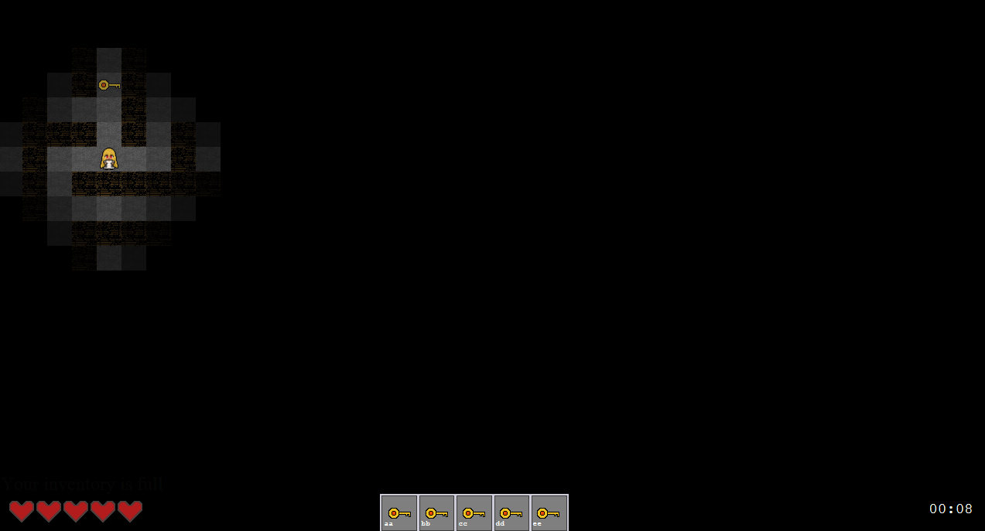

Peli oli jo valmis ennenkuin kirjoitin tämän niin tämä on kuva valmiista pelistä

**Valikot:**

Main Menu | Avautuu kun käynnistät pelin

Main Menu - Play | Avaa SelectMapin

Main Menu - Exit | Kysyy varmistusta ja jos Yes niin sulkee pelin

Main Menu - Map Editor | Avaa Map Editorin

SelectMap | Avautuu kun painat Play Main Menussa

SelectMap - Load | Jos taso on valittu niin lataa sen ja avaa GameScreenin

SelectMap - Exit | Sulkee SelectMapin

MapEditor | Avautuu kun painat Map Editoria Main Menussa

MapEditor - Name Textbox | Laitat kartan nimen

MapEditor - Examine | Hiiren keskinappula antaa nimen kyseisestä tilestä esim oven nimen

MapEditor - Tiles | Antaa listan lisättävistä tileistä

MapEditor - ID | Antaa nykyisen mapin ID:n

MapEditor - Save | Tallentaa nykyisen tason jos sen nimi on 1 tai pidempi, SpawnPoint ja EndPoint on olemassa.

MapEditor - Main Menu | Sulkee Map Editorin ja avaa Main Menun

MapEditorNamer | Avautuu kun laitat oven tai avaimen maahan

MapEditorNamer - Ok | Tallentaa nimen jos se on 1 tai pidempi

MapEditorNamer - Cancel | Sulkee MapEditorNamerin

MapEditorRotator | Avautuu kun laitat vihollisen maahan

MapEditorRotator - Up,Down,Left,Right | Vaihtaa vihollisen suuntaa, jonka näet sen oikealla puolella

MapEditorRotator - Ok | Tallentaa suunnan jos se on valittu

MapEditorRotator - Cancel | Sulkee MapEditorRotatorin

GameScreen | Avautuu kun valitset kartan

PauseMenu | Avautuu kun painat ESC näppäintä GameScreenissä. Pysäyttää myös pelin ajastimen

PauseMenu – Resume | Jatkaa peliä ja ajastinta

PauseMenu – Restart | Aloittaa tason alusta

PauseMenu – Main Menu | Palauttaa takaisin Main Menuun

VictoryScreen | Avautuu kun pääset tason loppuun

VictoryScreen - Next Level | Pääset seuraavaan tasoon listalla jos sellainen on vielä olemassa. Muuten nappi ei ole auki

VictoryScreen - Main Menu | Palauttaa sinut Main Menuun

DeathMenu | Avautuu jos elämät tippuvat 0:llaan

DeathMenu - Restart | Voit aloittaa tason uudestaan painamalla tätä

DeathMenu - Main Menu | Palauttaa sinut Main Menuun

**Tasot**

Pelissä ei ole valmiita suunitelmia tasoille, kun niitä voi vain tehdä Map Editorilla